**Лабораторна робота №6-7**

**Тема :** Покращення доступності вебсторінок

**Мета:** отримати практичний досвід основ доступності вебсторінок, зокрема структурному та семантичному розміщенню контенту, правильному використанню HTML-елементів для створення доступної навігації та веб-форми.

**Хід роботи :**

**Завдання 1 :** Зробіть копію проєкту за посиланням та виконайте наступні завдання. Зміни завантажте в свій репозиторій.

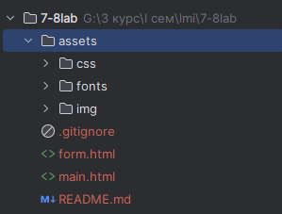

**Завдання 2:** Змініть файл «main.html» відповідно до завдань зазначених нижче аби підвищити доступність веб-сторінки.

Додавання релевантного заголовка сторінки - Заголовок сторінки допомагає користувачам зрозуміти її призначення або тему. Для користувачів, які використовують екранні зчитувачі, це дає важливу інформацію, що дозволяє їм швидко вирішити, чи сторінка підходяща. Оновіть заголовок сторінки, щоб він більш точно відображав унікальний зміст, полегшуючи навігацію для користувачів, які покладаються на допоміжні технології.

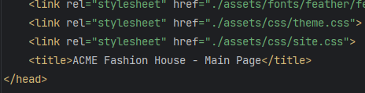



– Встановлення мови сторінки - Вказання глобального атрибута мови в HTML гарантує, що екранні зчитувачі можуть правильно інтерпретувати та вимовляти текст, покращуючи доступність для користувачів, які покладаються на ці технології. Встановіть британську англійську як мову сторінки, щоб забезпечити правильну вимову й інтерпретацію для користувачів, що користуються екранними зчитувачами.



Пропуск повторюваного контенту - Додавання посилання для пропуску повторюваного контенту, наприклад, навігації, дозволяє користувачам, особливо тим, хто користується клавіатурою та екранними зчитувачами, уникати зайвих елементів та переходити безпосередньо до основного контенту. Це зменшує втому від навігації, оскільки користувачі можуть швидко отримати доступ до нових розділів, наприклад, «Best Picks 2020», без зайвих натискань клавіші Tab.

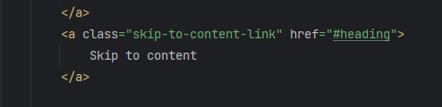

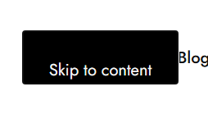

– Створення логічної ієрархії - Організація контенту з чіткою ієрархією заголовків покращує читабельність і дозволяє користувачам, включаючи тих, що використовують екранні зчитувачі, легко сканувати сторінку. Правильно структуровані заголовки надають структуру, тому користувачі можуть інтуїтивно слідувати потоку контенту. Використовуйте HTML-теги заголовків для організації розділів так, щоб навігація була більш зрозумілою і зручною.

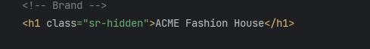

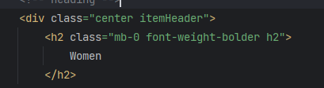

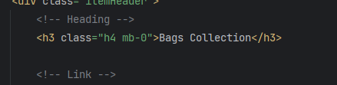

– Додавання елементів-орієнтирів - Включення орієнтирів що стали доступними з HTML5, таких як «header», «footer» та «main», створює точки навігації високого рівня для користувачів, які користуються екранними зчитувачами. Ці точки діють як орієнтири, що дозволяють користувачам швидко переходити до потрібних розділів сторінки, покращуючи ефективність та структуру

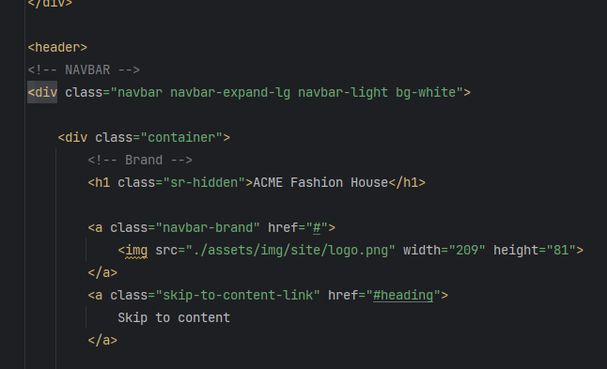

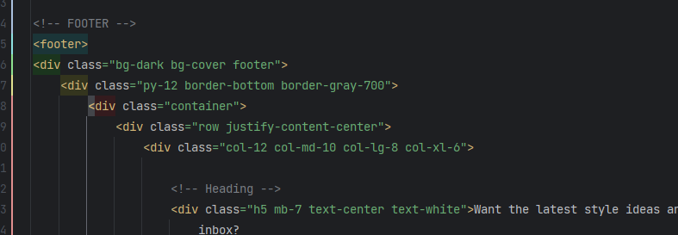

– Уникнення штучного tabindex - Видалення штучно доданих атрибутів «tabindex» запобігає порушенню природного порядку переходу клавіші Tab, що робить навігацію більш передбачуваною для користувачів клавіатури. Збереження логічного порядку переходу допомагає користувачам сфокусуватися на контенті без плутанини, особливо для тих, хто переміщується за допомогою клавіатури. Видаліть будь-які додані атрибути «tabindex», щоб елементи слідували порядку відповідно до структури сторінки

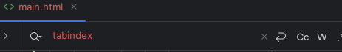 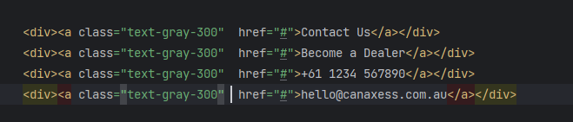

– Вибір доступних кольорів - Вибір кольорів із достатнім контрастом між текстом і фоном є важливим для користувачів із порушеннями зору, оскільки це дозволяє легко розрізняти і читати контент. За допомогою інструменту, наприклад «axe» чи «WAVE», перевірте контраст і за необхідності скоригуйте кольори, щоб вони відповідали вимогам доступності.

Використовую Adobe Color

Menu

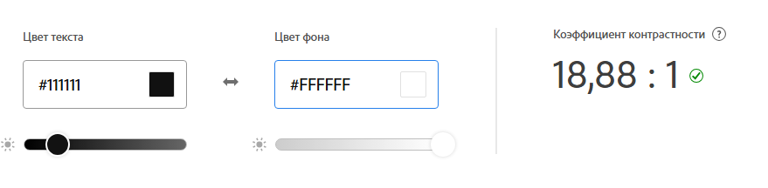

Promo

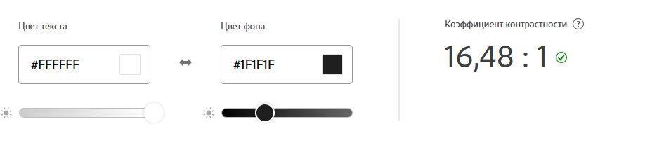

Заголовок

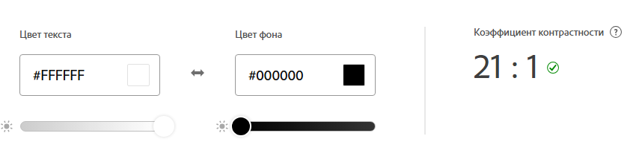

Features

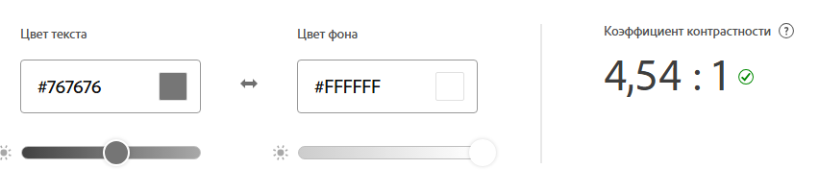

Посилання

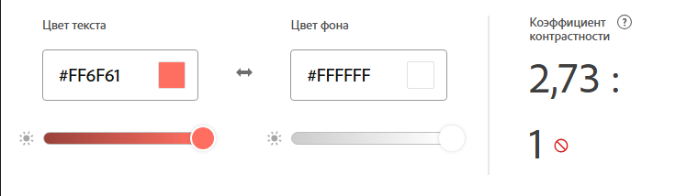

Оптимальний колір для посилань

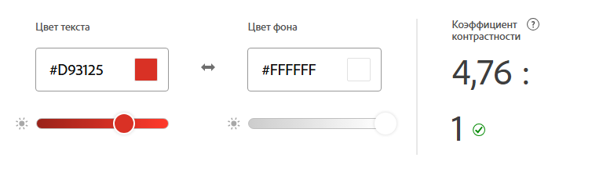

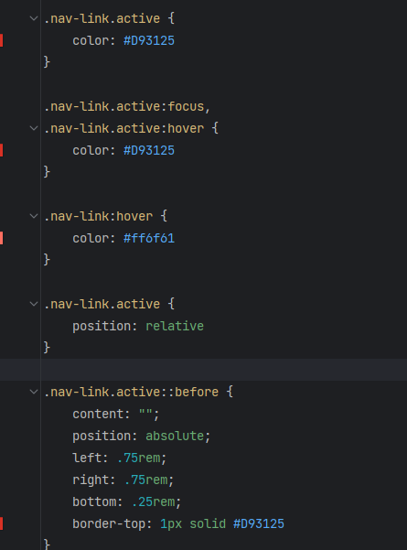

Опис зображень - Зображення повинні надавати контекст для користувачів, що покладаються на екранні зчитувачі, за допомогою «ALT» тексту. Важливі зображення потребують зрозумілого та змістовного «ALT» тексту, тоді як для декоративних зображень слід використовувати «ALT=""», щоб уникнути зайвої інформації для користувачів екранних зчитувачів. Додайте «ALT» текст там, де це потрібно, щоб важливі зображення передавали інформацію, а декоративні залишалися без озвучення.

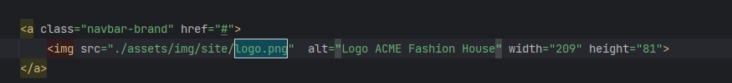

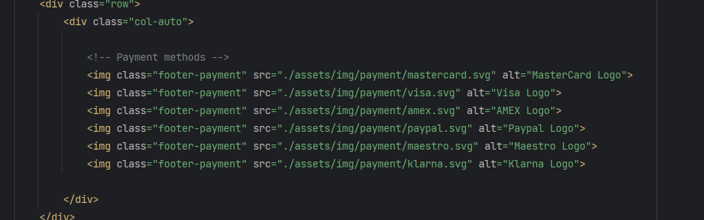

Використання семантичних елементів - Використання семантичних HTML-тегів дозволяє чіткіше зрозуміти призначення контенту на сторінці, полегшуючи допоміжним технологіям інтерпретацію та передачу значення користувачам. Наприклад, застосування елемента «blockquote» до відгуків дозволяє позначити їх як цитати, надаючи екранним зчитувачам додатковий контекст і покращуючи зручність читання структурованого контенту.

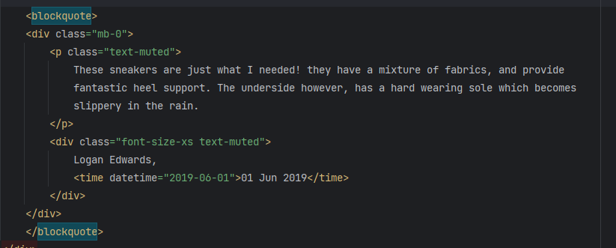

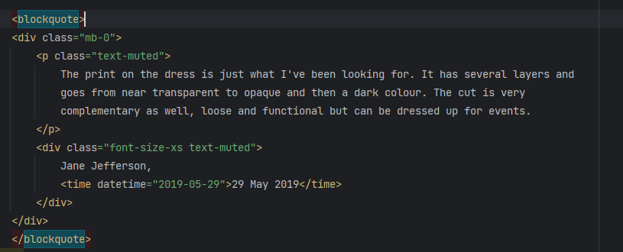

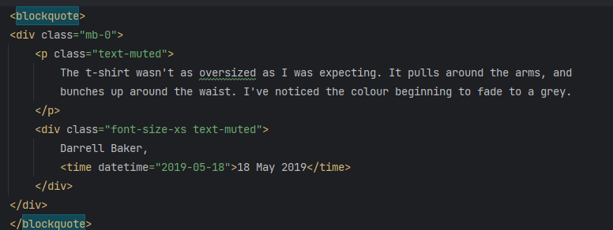

Написання зрозумілого тексту для посилань – Іноді контекст певних елементів, наприклад посилань, може бути незрозумілим для людей що не бачать це посилання, до прикладу як у випадку CTA «Call To Action» кнопок, які ми зазвичай робимо на вигляд іншими аби вони звертали на себе увагу. Для того аби розширити контекст, можна використовувати додаткові атрибути ARIA. Додайте до посилань атрибут «aria-label» де зазначте більш зрозумілу назву.

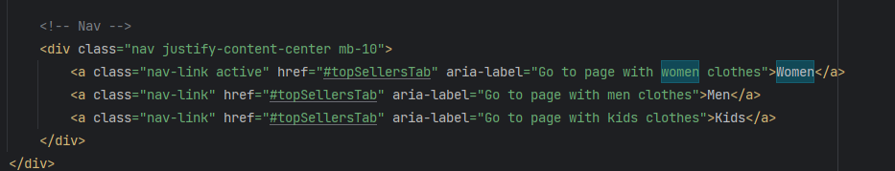

– Групування пов’язаних посилань - Групування пов’язаних посилань, особливо в нижньому колонтитулі, надає додатковий контекст для користувачів, які покладаються на екранні зчитувачі. Використовуючи елемент списку для пов’язаних посилань, користувачі можуть швидко зрозуміти мету цього розділу, що покращує навігацію та зрозумілість.

Згрупуйте посилання у нижньому колонтитулі з використанням невпорядкованих списків таким чином, щоб підвищити структуру і читабельність навігації.

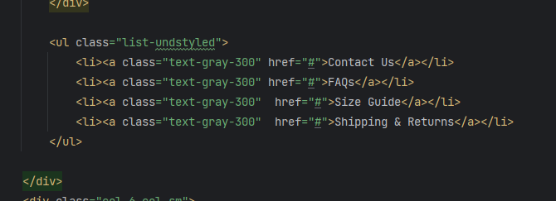

**Завдання 2:** Змініть файл «form.html» відповідно до завдань зазначених нижче аби підвищити доступність веб-форми. – Додавання міток до елементів керування - Мітки допомагають користувачам екранних зчитувачів зрозуміти призначення полів форми, описуючи тип необхідної інформації. Прикріплення міток до елементів керування, таких як «Title», «First Name», «Last Name» та «Email Address», дозволяє екранним зчитувачам передавати необхідну інформацію, знижуючи кількість помилок та покращуючи доступність.

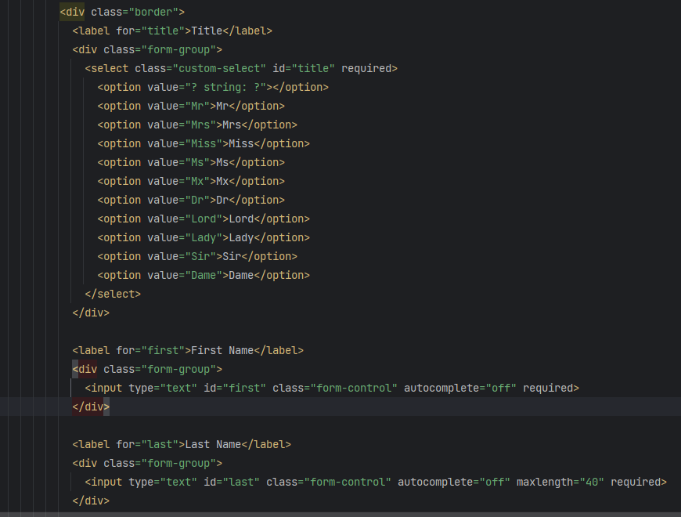

Виділення обов’язкових полів - Вказівка на обов’язкові поля форми допомагає користувачам заздалегідь знати, яку інформацію потрібно заповнити. Чітке позначення обов’язкових полів знижує кількість помилок, особливо для тих, хто користується екранними зчитувачами. Позначте усі поля окрім «Signup to our newsletter» та «shipping option»як обов’язкові.

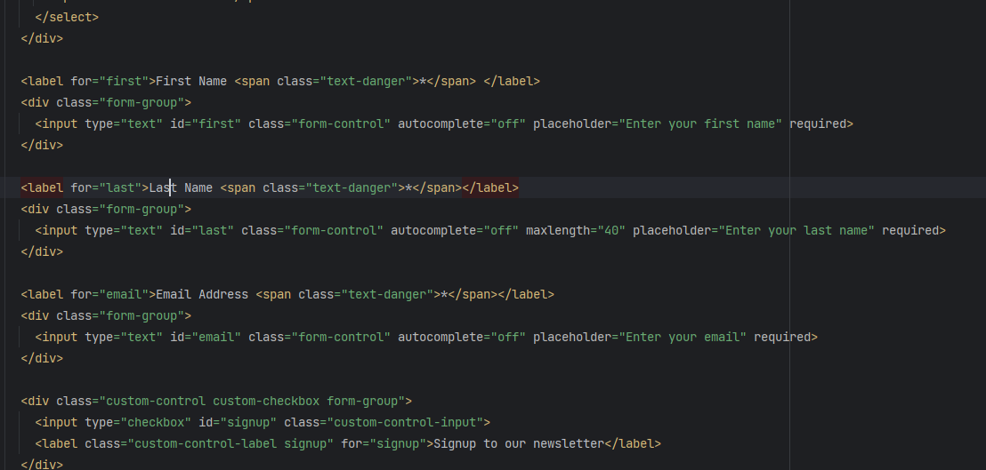

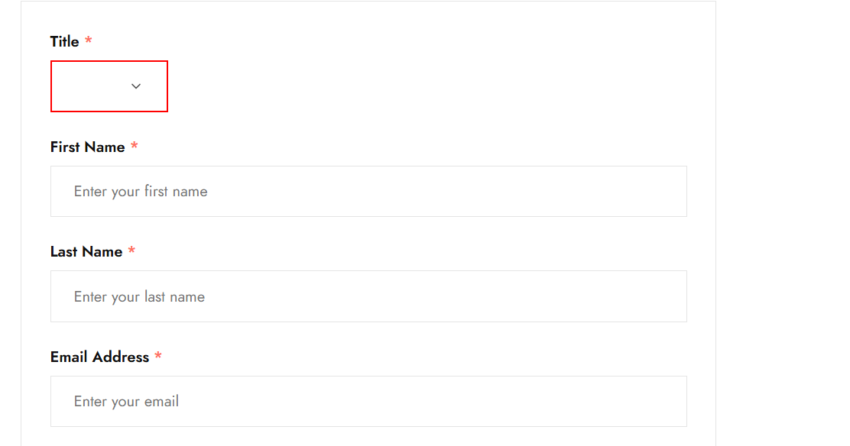

– Групування пов’язаних елементів керування - Групування логічно пов’язаних елементів форми, таких як параметри доставки, чіткіше пояснює взаємозв’язки між компонентами. Це організаційне рішення допомагає користувачам краще розуміти призначення кожної групи, полегшуючи швидшу навігацію. Згрупуйте параметри доставки, щоб чіткіше показати пов’язані вибори, підвищуючи доступність і зручність використання.

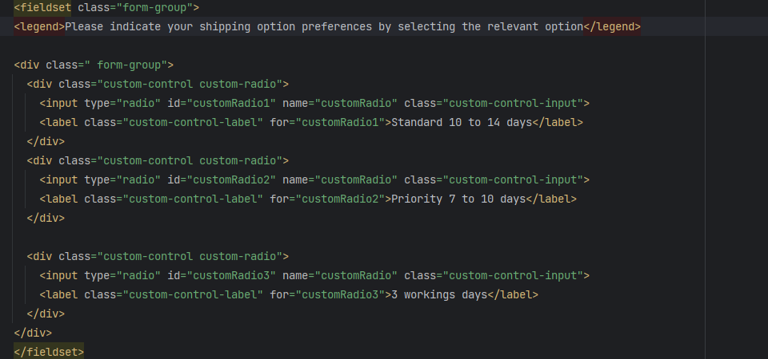

Висновок: Отримав практичний досвід основ доступності веб-сторінок, зокрема структурному та семантичному розміщенню контенту, правильному використанню HTML-елементів для створення доступної навігації та веб-форми.